XIX GRAN FIESTA DEL GUATÓN LOYOLA

BASES de participación

XIX Festival Nacional Folclórico “EL GUATÓN LOYOLA”

Una fiesta de tradiciones y chilenidad

18 y 19 de septiembre de 2019

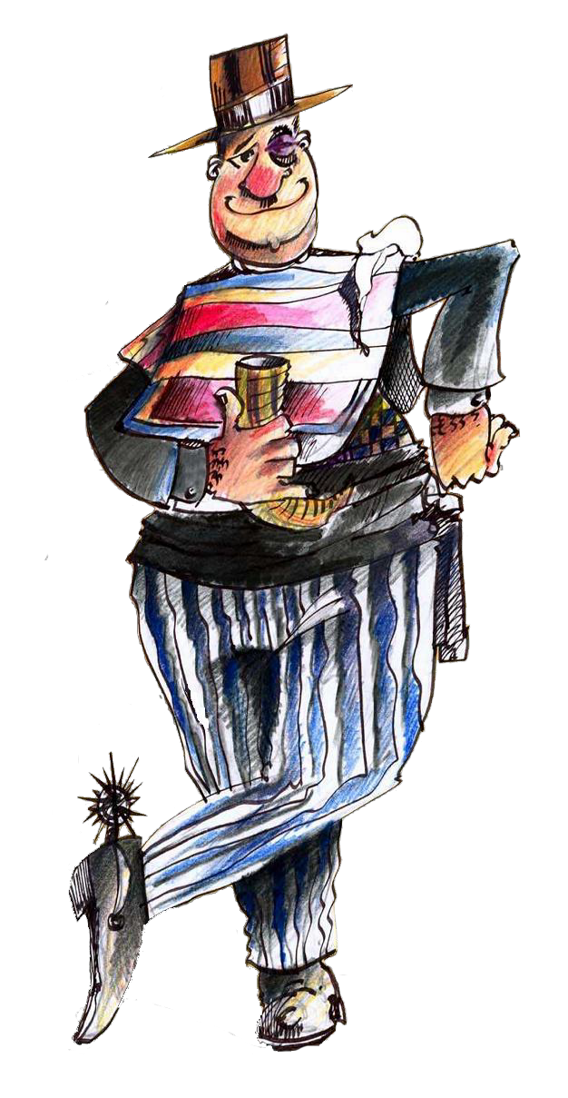

L o s A n d e s - R e g i ó n de V a l p a r a í s o - C h i l e

Bases disponibles en Oficina de Partes Municipalidad de Los Andes, Esmeralda N°590, Los Andes

XIX Festival Nacional Folclórico

“EL GUATÓN LOYOLA”

Una fiesta de tradiciones y chilenidad

18 y 19 de septiembre

Auspicia y Organiza:

Ilustre Municipalidad de Los Andes

Objetivos:

Estimular la creación y producción artística de los autores y compositores del folclore tradicional o de raíz folclórica, a nivel local, regional y nacional

Convocatoria:

Se invita para participar a los autores y compositores de todo el territorio nacional, que tengan como mínimo 18 años de edad cumplidos al primero de septiembre del presente año

Temática:

Folclore popular chileno

Espacio de realización:
Anfiteatro Alcalde Antonio Mery
Parque Urbano Ambrosio O’Higgins
Los Andes

Consultas:
Comisión Organizadora del Festival Folclórico “El Guatón Loyola” Esmeralda 536, Los Andes
E-mail: festivalguatonloyola@munilosandes.cl

Tabla de contenido

XVIII Festival Nacional Folclórico “EL GUATÓN LOYOLA” 2
XVIII Festival Nacional Folclórico 3
2) De la pre - selección: 5
3) De los plazos: 5
4) De los intérpretes 6
5) De los compositores e intérpretes 6
6) De los jurados 6
7) De los premios: 7

- De la inscripción:

La inscripción es gratuita. Los compositores y autores que deseen participar deberán enviar sus obras a:

Comisión Organizadora
Festival Nacional Folclórico “El Guatón Loyola”
Esmeralda 536
Los Andes

De acuerdo a los siguientes requisitos:

a) Cada tema participante deberá ser original e inédito, tanto en su música como en su letra, es decir, nunca ejecutadas en público, ni publicadas, ni transmitidas por radio o televisión y su duración no deberá exceder a los tres minutos, treinta segundos.
b) Los temas deberán enviarse grabados en disco compacto (grabaciones en estudio), en perfectas condiciones de audición, con acompañamiento musical de instrumentos autóctonos y/o de uso en el folclor chileno.
c) El disco será caratulado con el nombre del tema y el seudónimo (s) correspondiente (s) al compositor y autor, si estos son diferentes personas.
d) A la grabación se acompañará dos ejemplares de la letra del tema concursante, de su partitura musical, más la ficha técnica que hace parte de estas bases. La falta de cualquiera de estos requisitos será causal de eliminación automática del tema. Al reverso del sobre que contiene el disco, la música y la letra, se deberá indicar, seudónimo, género y nombre del tema.
e) En sobre separado se deberá adjuntar los datos personales del compositor (es) y del autor (es), una breve biografía del intérprete (es) del tema en competencia, un domicilio y número telefónico o correo electrónico donde puedan ser ubicados el autor (es), compositor (es) y/o intérprete (es). El sobre sólo será abierto si el tema queda seleccionado para competir en el Festival.
f) Cada compositor o autor puede enviar los temas que desee, pero sólo clasificará una obra.

- De la pre - selección:

"Un jurado pre-seleccionador competente, integrado por personas de reconocido prestigio y/o trayectoria folclórica musical y por el Presidente de la Comisión Organizadora o por la persona que éste designe en su representación, elegirán entre los temas concursantes, 6 temas que participarán de la competencia final. No participarán de la pre-selección y serán eliminados automáticamente, temas de alto contenido político o que atenten contra la dignidad humana. La decisión del jurado es inapelable.

- De los plazos:

- El plazo de recepción de los temas concluirá el día 3 de septiembre del 2019. Se aceptará aquellos temas que llegando a destino con posterioridad registren timbre de correo dentro de los plazos establecidos.
b) El día 6 de septiembre, se dará a conocer la nómina de los temas pre- seleccionados, que se presentarán en la competencia final los días 18 y 19 de septiembre.
c) La Comisión Organizadora tan pronto conozca el veredicto del Jurado Pre Seleccionador, lo notificará a los autores, compositores e intérpretes clasificados, quienes a partir de ese momento no podrán retirar el tema, ni su participación en el Festival. Si así lo hicieren, la Municipalidad de Los Andes quedará facultada para cobrar las indemnizaciones que procedan por daños causados al Festival.

d) Los temas pre-seleccionados podrán ser dados a conocer en los medios de comunicación para su difusión, a contar del 09 de septiembre del 2019. Los autores e intérpretes de los temas pre – seleccionados autorizan a la Comisión Organizadora del Festival para grabarlos y difundirlos sin cobro de derechos de autor
e) Si existiere reclamo por plagio, este deberá ser presentado a la Comisión Organizadora, en un plazo de 48 horas antes del Festival, estar fundamentado y acompañado de las partituras correspondientes de la obra supuestamente plagiada. El o los temas que por esta razón sean eliminados, no serán reemplazados.
f) Una vez terminado el evento, los participantes no seleccionados tendrán un plazo de 15 días para el retiro del material presentado al concurso. El material no retirado, pasará al archivo folclórico de la Subdirección de Cultura, Turismo y Patrimonio.

De los intérpretes

a) La interpretación de los temas podrá estar a cargo de solistas, dúos o conjuntos, debiendo éstos últimos no superar un máximo de siete integrantes considerando al autor o compositor.
b) Ningún intérprete podrá defender más de una obra pre- seleccionada.
c) Para facilitar el desempeño del Jurado, el orden de la presentación de los temas en competencia, será por sorteo durante los ensayos de las mismas. El o los intérpretes deberán defender los temas con vestimenta típica o en traje formal adecuado a la ocasión.
d) Los temas grabados para la competencia deben ser interpretados por quien o quienes lo defenderán en el Festival en caso de quedar clasificados. No se aceptarán cambios posteriores, salvo causa justificada notarialmente.
e) La Comisión Organizadora del Festival estará facultada para suspender la actuación de todo intérprete que transgreda las presentes bases o por incumplimiento de las instrucciones de los Organizadores.

De los compositores e intérpretes

- La Comisión Organizadora ofrecerá alimentación y alojamiento los días 18 y 19 septiembre, a los autores e intérpretes clasificados que sean de fuera de las provincias de Los Andes y de San Felipe.
- Cada delegación no podrá exceder de siete personas entre autor, compositor e intérpretes. La Comisión Organizadora no responderá por los gastos de alojamiento o consumo de cualquier naturaleza de los acompañantes de las delegaciones, así como no cancelará los consumos no contemplados en la minuta oficial.
- Durante los días que dure el Festival, la Comisión Organizadora proporcionará transporte urbano a los participantes de la competencia.

De los Jurados

a) La Comisión Organizadora nombrará un Jurado Pre-Seleccionador y un Jurado de Sala idóneos y de reconocido prestigio y trayectoria para elegir los temas participantes del certamen y los ganadores del Festival.
b) Los 6 temas finalistas participarán las 2 noches del Festival, es decir el 18 y 19 de septiembre.
c) La noche de clausura del Festival, el Jurado de Sala elegirá a los ganadores de la competencia.
d) Todas las votaciones del jurado se efectuarán en presencia de dos integrantes de la Comisión Organizadora del Festival.
e) Es facultad de la Comisión Organizadora y del Jurado rechazar o descalificar las obras que no cumplan con los requisitos de estas bases, como asimismo, tomar decisiones sobre materias de su exclusiva competencia y que no aparezcan en las bases.
f) Todas las determinaciones de la Comisión Organizadora del Festival, concernientes a la organización y desarrollo del Festival y las del Jurado relativas a la presentación y selección de las obras ganadoras y sus resoluciones, son inapelables.

- De los premios:

Se otorgará los siguientes premios:
Primer lugar: $2.500.0000 + Estatuilla Guatón Loyola
Segundo lugar: $1.200.000 + Estatuilla Guatón Loyola
Premio al mejor intérprete: $1.000.000 + Estatuilla Guatón Loyola

Los temas clasificados, pero no premiados recibirán un diploma en la categoría de semi-finalistas del Festival.

Nota: será de responsabilidad de los ganadores, eventuales obligaciones tributarias.

XIX Festival Nacional Folclórico “El Guatón Loyola”
Una fiesta de tradiciones y chilenidad

Auspicia y Organiza
Ilustre Municipalidad de Los Andes

Auspician
Intendencia de Valparaíso
Codelco Chile

Patrocina
Sernatur Región de Valparaíso

“XIX Festival del "Guatón Loyola"
18 y 19 de septiembre 2019
Los Andes
Ficha técnica

Nombre del tema concursante
Forma Musical
Seudónimo del Intérprete (s)
Número de integrantes (ajustarse a las bases)
Ficha de sonido (anotar requerimientos técnicos)
Nota: Esta ficha debe ir adjunta a los antecedentes del tema en concurso.

Nota.- El Festival cuenta con una orquesta folclórica de cámara que puede apoyar la interpretación de los temas. Datos del compositor (Para adjuntar en sobre separado, sellado y caratulado como datos del compositor) Nombre.- Cédula de Identidad.- Domicilio.- Calle o pasaje Nº Villa o Población Comuna Teléfono de contacto.- Correo electrónico.- Datos del autor (Para adjuntar en sobre separado, sellado y caratulado como datos del autor) Nombre.- Cédula de Identidad.- Domicilio.- Calle o pasaje Nº Villa o Población Comuna Teléfono de contacto.- Correo electrónico.- Bases disponibles en Oficina de Partes Municipalidad de Los Andes, Esmeralda N°590, Los Andes

